
TRƯỜNG TIỂU HỌC – THCS FANSIPAN

CHỦ ĐỀ 1. MÁY TÍNH VÀ CỘNG ĐỒNG
Bài 3: Thông tin trong máy tính
Số tiết: 2 tiết

BÀI 3: THÔNG TIN TRONG MÁY TÍNH (TIẾT 1)
I. MỤC TIÊU
1. Về kiến thức:
+ Giải thích được việc có thể biểu diễn thông tin chỉ với hai ký hiệu 0 và 1
+ Biết được bit là đơn vị nhỏ nhất trong lưu trữ thông tin
+ Nêu được tên và độ lớn của các đơn vị cơ bản đo dung lượng thông tin
+ Ước lượng được khả năng lưu trữ của các thiết bị nhớ thông dụng như đĩa quang, đĩa từ, thẻ nhớ,…
2. Về năng lực
2.1. Năng lực chung: Tự học, giải quyết vấn đề, tư duy, tự quản lý, hợp tác, trao đổi nhóm.
2.2. Năng lực tin học:
+ Hình thành tư duy về mã hóa thông tin
+ Ước lượng được khả năng lưu trữ của các thiết bị nhớ
3. Về phẩm chất:
Thực hiện bài học này sẽ góp phần hình thành và phát triển một số thành tố Phẩm chất của học sinh như sau:
Ham học, khám phá: Có khả năng quan sát, phát hiện vấn đề; ý thức vận dụng kiến thức, kĩ năng học được để giải thích một số hoạt động số hóa trong xã hội số.
Trách nhiệm: có trách nhiệm với các công việc được giao trong hoạt động nhóm.
II. Thiết bị dạy học và học liệu
- Thiết bị dạy học: Máy chiếu, máy tính giáo viên, phiếu học tập
- Học liệu: Sách giáo khoa Tin học 6
III. Tiến trình dạy học
1. Hoạt động 1: Khởi động
a. Mục tiêu: Tạo tâm thế hứng thú cho học sinh và từng bước làm quen bài học.
b. Nội dung: GV trình bày vấn đề, HS trả lời câu hỏi
c. Sản phẩm học tập: HS tiếp thu kiến thức và câu trả lời của HS
d. Tổ chức thực hiện:
- GV trình bày vấn đề: Trong bài học trước, chúng ta đã biết rằng máy tính có thể xử lí được thông tin nhưng làm thế nào để máy tính có thể hiểu được những dữ liệu chúng ta chuyển cho nó xử lí?
Con người dùng các chữ số, chữ cái và kí hiệu để diễn đạt suy nghĩ của mình cho người khác hiểu, tuy nhiên máy tính thông dụng hiện nay chỉ làm việc với hai kí hiệu là 0 và 1. Cụ thể chúng ta cùng đến với hoạt động 1: Mã hóa
- Gv hướng dẫn hoạt động 1: Cho các số từ 0 đến 7 được viết thành dãy tăng dần từ trái sang phải. Em hãy quan sát hình 1.3 và đọc hướng dẫn để biết cách mã hóa số 4.
Cách thực hiện như sau:
- Bước 1. Thu gọn dãy số bằng cách sau
• Chia dãy số thành 2 nửa (trái, phải) đều nhau
• Kiểm tra xem số 4 thuộc nửa trái hay nửa phải
• Ghi lại vị trí của số 4 (trái hoặc phải)
• Bỏ đi nửa dãy số không chứa số 4. Giữ lại nửa dãy số chứa số 4
• Sau mỗi lần thực hiện, dãy số được thu gọn còn một nửa. Thực hiện thu gọn dãy số ba lần cho đến khi còn lại số 4.
- Bước 2: Chuyển dãy vị trí thu được (phải, trái, trái) thành 0,1 theo quy tắc: trái thành 0, phải thành 1. Như vật số 4 được mã hóa thành 100.
- GV nêu câu hỏi, yêu cầu HS trả lời: Hãy mã hóa số 3 và số 6 theo cách như trên. Hai dãy kí hiệu nhận được có giống nhau không?
- HS thảo luận, trả lời: Hai dãy kí hiệu nhận được không giống nhau. Số 3 mã hóa thành 011. Số 6 mã hóa thành 110
=> GV dẫn vào bài học mới, bài 3: Thông tin trong máy tính
2. Hoạt động 2: Hình thành kiến thức mới

Hoạt động 2.1: Biểu diễn thông tin trong máy tính – Biểu diễn số
a. Mục tiêu: Hs giải thích được, có thể biểu diễn được thông tin con số dưới dạng dãy bit.
b. Nội dung: Tìm hiểu nội dung trong sgk, nghe giáo viên hướng dẫn, học sinh thảo luận, trao đổi.
c. Sản phẩm học tập: Câu trả lời của học sinh
d. Tổ chức thực hiện:

HOẠT ĐỘNG CỦA GV - HS | DỰ KIẾN SẢN PHẨM
Bước 1: GV chuyển giao nhiệm vụ học tập  GV nhắc lại cách chuyển đổi trong hoạt động 1.  Mỗi số từ 0 đến 7 có thể chuyển thành một dãy gồm 3 ký hiệu 0 và 1 như sau:  GV đưa ra câu hỏi, HS trả lời:  + Bằng cách mã hóa như trên thì với dãy đã cho dài gấp đôi thì mỗi số sẽ được chuyển thành dãy có bao nhiêu kí hiệu 0 và 1. Lấy một số bất kì để chứng minh câu trả lời đó?  + Theo em, như thế nào gọi là dãy bit? Kí hiệu của dãy bit là gì?  + Chúng ta có thể chuyển một số bất kì thành một dãy bit được không?  Bước 2: HS thực hiện nhiệm vụ học tập  + HS nghe GV giảng bài, tiếp nhận câu hỏi và tiến hành thảo luận.  + GV quan sát, hướng dẫn khi học sinh cần sự giúp đỡ.  Bước 3: Báo cáo kết quả hoạt động  + HS báo cáo kết quả  + GV gọi HS khác nhận xét và bổ sung  Bước 4: Đánh giá kết quả thực hiện nhiệm vụ học tập  + GV đánh giá, nhận xét, chuẩn kiến thức  + HS ghi chép bài đầy đủ vào vở. | 1. Biểu diễn thông tin trong máy tính  a. Biểu diễn số  - Với dãy số dài gấp đôi thì mỗi số sẽ được chuyển thành dãy có 4 kí hiệu 0 và 1.  - Mỗi dãy các kí hiệu 0 và 1 như vậy được gọi là dãy bit. Kí hiệu là một bit.  - Người ta có thể chuyển một số bất kì thành một dãy bit bằng cách tương tự như đã thực hiện ở trên.
  0 | 1 | 2 | 3 | 4 | 5 | 6 | 7
  000 | 001 | 010 | 011 | 100 | 101 | 110 | 111

Hoạt động 2.2: Biểu diễn thông tin trong máy tính – Biểu diễn văn bản
a. Mục tiêu: Hs giải thích được, có thể biểu diễn được thông tin văn bản dưới dạng dãy bit.
b. Nội dung: Tìm hiểu nội dung trong sgk, nghe giáo viên hướng dẫn, học sinh thảo luận, trao đổi.
c. Sản phẩm học tập: Câu trả lời của học sinh
d. Tổ chức thực hiện:

HOẠT ĐỘNG CỦA GV - HS | DỰ KIẾN SẢN PHẨM
Bước 1: GV chuyển giao nhiệm vụ học tập  GV cho HS đọc nội dung Sgk và hướng dẫn HS cách thực hiện mã hóa từ “CAFE”.  + B1: tìm dãy bit biểu diễn của kí tự C – 01000011  + B2: tìm dãy bit biểu diễn của kí tự A – 01000001  + B3: tìm dãy bit biểu diễn của kí tự F – 01000110  + B4: tìm dãy bit biểu diễn của kí tự E – 01000101  Kết quả hiển thị:  CAFE ->01000011 01000001 01000110 01000101  + Văn bản được chuyển thành dãy bit bằng cách nào?  + Hãy chuyển từ “DA CA” thành dãy bit?  Bước 2: HS thực hiện nhiệm vụ học tập  + HS nghe GV giảng bài, tiếp nhận câu hỏi và tiến hành thảo luận.  + GV quan sát, hướng dẫn khi học sinh cần sự giúp đỡ.  Bước 3: Báo cáo kết quả hoạt động và thảo luận  + HS trình bày kết quả  + GV gọi HS khác nhận xét và bổ sung  Bước 4: Đánh giá kết quả thực hiện nhiệm vụ học tập  + GV đánh giá, nhận xét, chuẩn kiến thức  + Hs ghi chép bài đầy đủ vào vở. | 1. Biểu diễn thông tin trong máy tính  b. Biểu diễn văn bản  - Văn bản gồm các chữ cái (cả chữ hoa và chữ thường), các chữ số, dấu câu, kí hiệu, ... được gọi chung là các kí tự.  - Văn bản được chuyển thành dãy bit bằng cách chuyển từng kí tự một.  - Chuyển từ “DA CA” thành dãy bit như sau:  + Dãy bit biểu diễn của kí tự D -01000100  + Dãy bit biểu diễn của kí tự A – 01000001  + Dãy bit biểu diễn của kí tự C - 01000001  DA CA->01000100 01000001 01000001 01000001

Hoạt động 2.3: Biểu diễn thông tin trong máy tính – Biểu diễn hình ảnh
a. Mục tiêu: Hs giải thích được, có thể biểu diễn được thông tin hình ảnh dưới dạng dãy bit.
b. Nội dung: Tìm hiểu nội dung trong sgk, nghe giáo viên hướng dẫn, học sinh thảo luận, trao đổi.
c. Sản phẩm học tập: Câu trả lời của học sinh
d. Tổ chức thực hiện:
HOẠT ĐỘNG CỦA GV - HS | DỰ KIẾN SẢN PHẨM
Bước 1: GV chuyển giao nhiệm vụ học tập  GV cho HS đọc nội dung Sgk và hướng dẫn HS cách thực hiện mã hóa từ chữ A trong rong một lưới 8 x 8 thành dãy bit. Ta kí hiệu màu đen là 1 và màu trắng là 0. Khi đó, hình ảnh đen trắng của chữ A được chuyển thành dãy bit trong hình dưới đây.  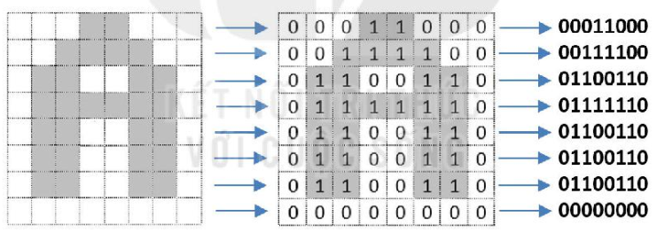  Tương tự như vậy, GV yêu cầu HS chuyển hình ảnh chữ 0 thành dãy bit  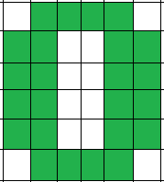  Bước 2: HS thực hiện nhiệm vụ học tập  + HS nghe GV giảng bài, tiếp nhận câu hỏi và tiến hành thảo luận nhóm  + GV quan sát, hướng dẫn khi học sinh cần sự giúp đỡ.  Bước 3: Báo cáo kết quả hoạt động và thảo luận  + HS lên bảng trình bày kết quả  + GV gọi HS khác nhận xét và bổ sung Bước 4: Đánh giá kết quả thực hiện nhiệm vụ học tập  + GV đánh giá, nhận xét, chuẩn kiến thức  + Hs ghi chép bài đầy đủ vào vở. | 1. Biểu diễn thông tin trong máy tính  c. Biểu diễn hình ảnh  - Hình ảnh kĩ thuật số được tạo thành từ máy ảnh khi đưa vào máy tính sẽ được chuyển đỏi thành dạng bit.  - Kết quả chuyển đổi chữ O thành dãy bit như sau:  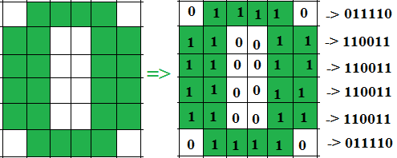

Hoạt động 2.4: Biểu diễn thông tin trong máy tính – Biểu diễn âm thanh

a. Mục tiêu: Hs giải thích được, có thể biểu diễn âm thanh dưới dạng dãy bit.
b. Nội dung: Tìm hiểu nội dung trong sgk, nghe giáo viên hướng dẫn, học sinh thảo luận, trao đổi.
c. Sản phẩm học tập: Câu trả lời của học sinh
d. Tổ chức thực hiện:
HOẠT ĐỘNG CỦA GV - HS | DỰ KIẾN SẢN PHẨM
Bước 1: GV chuyển giao nhiệm vụ học tập  GV yêu cầu HS đọc nội dung sgk và trả lời câu hỏi:  + Âm thanh được phát ra từ đâu?  + Làm cách nào để chuyển âm thành thành dãy bit?  Sau khi HS trả lời câu hỏi, GV đưa ví dụ để giải thích cụ thể cho HS nắm rõ hơn.  Ví dụ:  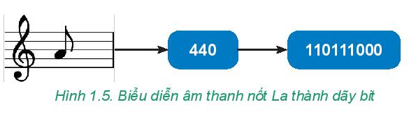  Bước 2: HS thực hiện nhiệm vụ học tập  + HS nghe GV giảng bài, tiếp nhận thông tin.  Bước 3: Báo cáo kết quả hoạt động và thảo luận  + HS ghi chép nội dung vào vở  Bước 4: Đánh giá kết quả thực hiện nhiệm vụ học tập  + GV chuẩn kiến thức cần ghi nhớ của tiết học | 1. Biểu diễn thông tin trong máy tính  d. Biểu diễn âm thanh  - Âm thanh được phát ra nhờ sự rung lên của màng loa, của dây đàn, dây thanh quản... Khi dây đàn rung lên, nó rung càng nhanh âm thanh phát ra sẽ càng cao.  - Tốc độ rung được ghi lại dưới dạng giá trị số, từ đó chuyển thành dãy bit.

3. Hoạt động 3: Luyện tập
a. Mục tiêu: Hs chuyển hình ảnh trái tim sang dãy bit nhị phân
b. Nội dung: Hs thảo luận, đưa ra kết quả
c. Sản phẩm học tập: Kết quả của HS.
d. Tổ chức thực hiện:
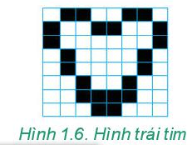
- GV yêu cầu HS thực hiện hoạt động 2 trong sgk:Trong hình vuông mỗi chiều 8 ô, vẽ hình một trái tim như hình 1.6

+ Em hãy chuyển đổi mỗi dòng trong hình vẽ thành một dãy bit
+ Em hãy chuyển cả hình vẽ thành dãy bit băng cách nối các dãy bit của các dòng lại với nhau (từ trên xuống dưới).
- HS tiếp nhận nhiệm vụ, tiến hành thảo luận, đưa ra đáp án:
+ Chuyển đổi mỗi dòng trong hình thành 1 dãy bit

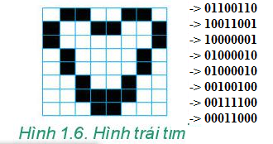

+ Chuyển cả hình thành 1 dãy bit: 01100110 10011001 10000001 01000010 01000010 00100100 00111100 00011000
- GV nhận xét, đánh giá, chuẩn kiến thức.
4. Hoạt động vận dụng
a. Mục tiêu: Vận dụng kiến thức đã học để giải bài tập, củng cố kiến thức.
b. Nội dung: Sử dụng kiến thức đã học để hỏi và trả lời, trao đổi
c. Sản phẩm học tập: Câu trả lời của HS
d. Tổ chức thực hiện:- GV yêu cầu HS trả lời nhanh câu hỏi trắc nghiệm:
Câu 1: Dãy bit là gì?
A. Là dãy những kí hiệu 0 và 1
B. Là âm thanh phát ra từ máy tính
C. Là một dãy chỉ gồm 2 chữ số
D. Là dãy những chữ số từ 0 đến 9
Câu 2: Máy tính sử dụng dãy bit để làm gì?
A. Biểu diễn các số
B. Biểu diễn văn bản
C. Biểu diễn hình ảnh, âm thanh
D. Biểu diễn số, văn bản, hình ảnh, âm thanh
- HS tiếp nhận, trả lời câu hỏi:
Câu 1: Đáp án A
Câu 2: Đáp án D
- GV nhận xét, đánh giá và chuẩn kiến thức.
IV. Hướng dẫn về nhà

KÝ DUYỆT BGH | TỔ TRƯỞNG CHUYÊN MÔN | GIÁO VIÊN SOẠN

Tào Ngọc Thanh Vũ Thị Thúy Anh Nguyễn Hoàng Sơn

